## *Урок 111-112 (ГТУ)*

***Манипуляторы: системы координат и структурные кинематические схемы***

Система координатных перемещений *(*[*система координат*](https://studopedia.ru/7_131463_sistemi-koordinat.html)*) манипулятора определяет кинематику основных движений и форму рабочей зоны. К основным движениям относят все движения манипуляционной системы без учета движения захвата детали, ориентирующих движений и дополнительных перемещений основания промышленного робота.*

Системы координат *бывают двух видов: прямоугольные и криволинейные.*

*В прямоугольной системе координат (плоская и пространственная) объект манипулирования помещается в определенную точку пространства робота путем прямолинейных перемещений звеньев механической системы промышленного манипулятора по трем (или двум) взаимно перпендикулярным осям.*

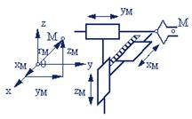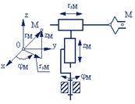

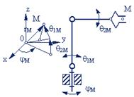

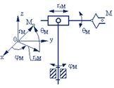

***Рисунок 1. Структурные*** [***кинематические схем***](https://studopedia.ru/6_117322_pravila-vipolneniya-kinematicheskih-shem.html)***ы***

***промышленных роботов***

*а –декартовая; б – цилиндрическая; в – сферическая; г - ангулярная*

*В криволинейной системе координат наиболее распространенные координаты: плоские полярные (перемещение объекта происходит в одной координатной плоскости в направлении радиус-вектора r и угла φ); цилиндрические, характеризующиеся перемещением объекта в основной координатной плоскости в направлениях r и φ, а также по нормали к ней z; сферические (полярные), где перемещения объекта манипулирования в пространстве осуществляется за счет* *линейного движения руки промышленного робота на величину r и ее угловых перемещений φ и θ в двух взаимно перпендикулярных плоскостях.*

*Разновидностью криволинейной системы координат является ангулярная (угловая) плоская или пространственная (цилиндрическая и сферическая) система координат, характерная для движений многозвенных шарнирных рук промышленных роботов и манипуляторов.*

*В ангулярной плоской системе координат объект манипулирования перемещается в координатной плоскости благодаря относительным поворотам звеньев руки, имеющих постоянную длину. Ангулярная цилиндрическая система характеризуется дополнительным смещением относительно основной координатной плоскости в направлении перпендикулярной к ней координаты z. В ангулярной сферической системе координат перемещение объекта в пространстве происходит только за счет относительных угловых поворотов руки, при этом хотя бы одно звено имеет возможность поворота на углы φ и θ в двух взаимно перпендикулярных плоскостях.*

*Примеры соответствующих структурных* [*кинематических схем*](https://studopedia.ru/6_117322_pravila-vipolneniya-kinematicheskih-shem.html)*промышленных роботов показаны на рис.1*